'Iedereen heeft er wel eens gesport of gefeest'
11-9-2014 door: Redactie Hallo bewerking PO
De Mèrthal in Horst is volgend jaar al tien jaar in beheer van stichting De Mèrthal. Om daarbij nu stil te staan vinden er op vrijdag 12 en zaterdag 13 september verschillende activiteiten plaats. Wim van den Munckhof van het stichtingsbestuur en Luc Althuizen en Hans Lemmen van De Vrolijke Jordanezen blikken terug op de geschiedenis van de Mèrthal. “De Mèrthal is belangrijk voor de Horster gemeenschap.”
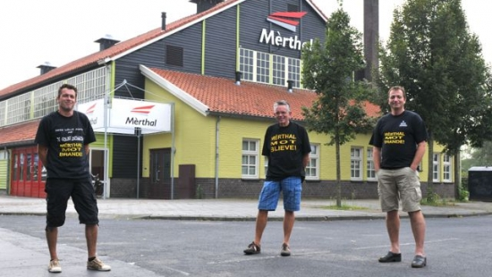
Rond het jaar 2000 was er sprake van dat de Mèrthal misschien platgegooid zou worden. Wim vertelt: “De hal was onderkomen, zag er slecht uit. Het voldeed in de verste verte niet meer als evenementenhal. Er waren zelfs geluiden dat de hal tegen de vlakte moest. In die tijd zat ik bij carnavalsvereniging D’n Dreumel in Horst en ook die vereniging maakte gebruik van de Mèrthal. Samen met andere gebruikers dachten wij: de Mèrthal mag niet weg, die hal is te belangrijk voor de hele gemeenschap in Horst.” Onder andere met de hulp van de toenmalige burgemeester Frissen is de Mèrthal behouden gebleven en werd in 2003 en 2004 totaal gerenoveerd. Vanaf 2005 is stichting De Mèrthal het dagelijks bestuur van de evenementenhal geworden.
Om te protesteren tegen het mogelijke verdwijnen van de Mèrthal zijn destijds verschillende acties opgezet. “Wat veel mensen zich nog zullen herinneren zijn waarschijnlijk de T-shirts met de opdruk Mèrthal mot Blieve. Ik weet nog goed dat Marco Roelofs van de Heideroosjes dat T-shirt zelfs droeg toen hij Pinkpop presenteerde en zelfs de burgemeester had het shirt aan tijdens carnaval”, zegt Wim.
Ook de muziekgroep De Vrolijke Jordanezen deed zijn best om het behoud van de Mèrthal onder de aandacht te brengen. Luc en Hans vertellen lachend: “Maar wel op een ludieke manier natuurlijk. We hadden ook T-shirts laten drukken, maar dan met de opdruk Mèrthal mot Brande. Die hebben we bijvoorbeeld in America verkocht. Er was altijd een soort van strijd tussen America en Horst, dus die shirts gingen als warme broodjes over de toonbank. Maar onze actie was wel met de beste bedoelingen, hoor. Als de hal echt was afgebrand, hadden wij natuurlijk ook geen plek meer om op te treden.”
Wim: “De Mèrthal heeft sinds zijn bouw in 1937 al veel verschillende functies gehad. Het begon als veehal, maar werd later ook gebruikt als noodkerk en natuurlijk als evenementenhal. Van grote bands tot kleine vlooienmarkten, alles is hier mogelijk.” Luc voegt toe: “Ik denk dat de Mèrthal echt een belangrijke functie heeft voor Horst. Iedereen hier heeft wel eens hier gesport of gefeest. Ik geloof niet dat iemand zich een carnaval voor kan stellen zonder Mèrthal.” Wim: “De hal is ook gewoon heel toegankelijk en laagdrempelig. En een zaal van 1.000 vierkante meter midden in het centrum is ook uniek. Ook in de toekomst zullen we nog veel plezier hebben van een gebouw zoals dit.”
Op vrijdag 12 september vindt Local Hero Night plaats in de Mèrthal, op zaterdag 13 september is Beatnight.

